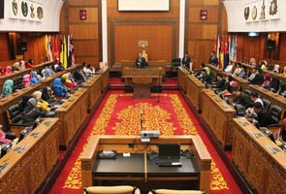

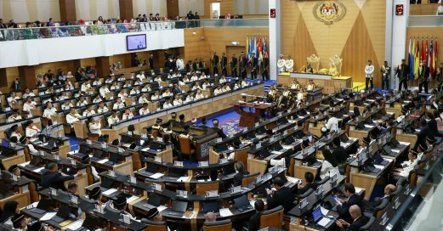Malaysian Houses of Parliament, Kuala Lumpur,

Dewan rakyat

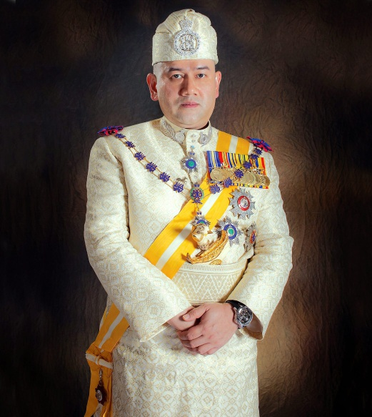

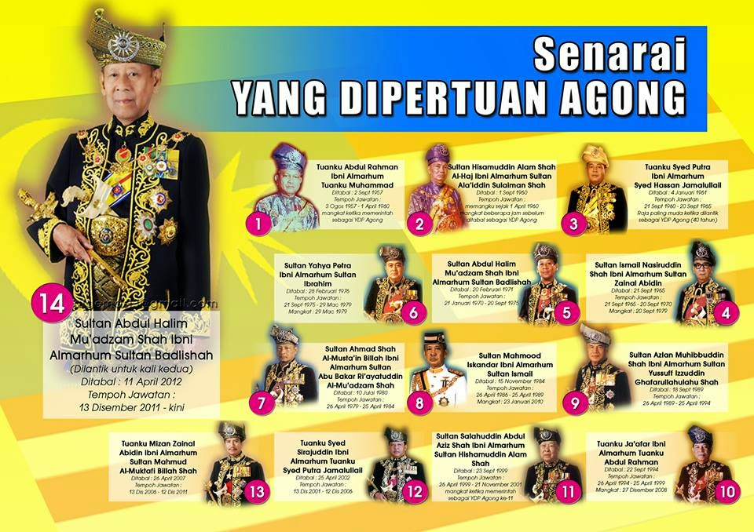



Jabatan perkhidmatan awam

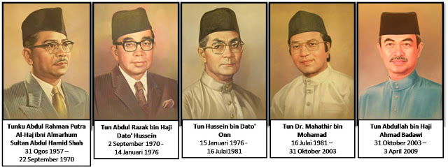

Senarai perdana menteri

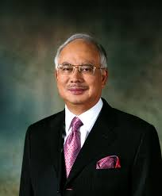

Dato' Seri Haji Mohamad Najib bin Tun Haji Abdul Razak dikenali sebagai Bapa Transformasi Malaysia